TRƯỜNG THCS TÙNG THIỆN VƯƠNG
NỘI DUNG HỌC TRỰC TUYẾN - Tuần 30: 18/4/2022 đến 23/4/2022
MÔN CÔNG NGHỆ LỚP 9

KIỂM TRA HỌC KỲ 2

- NỘI DUNG KIỂM TRA:
Bài 8: Thực hành Lắp mạch điện 2 công tắc 2 cực điều khiển 2 đèn.
Bài 9: Thực hành Lắp mạch điện 2 công tắc 3 cực điều khiển 1 đèn.
Bài 11: Lắp đặt dây dẫn của mạng điện trong nhà.
Bài 12: Kiểm tra an toàn của mạng điện trong nhà.

B. CÂU HỎI ÔN TẬP, VẬN DỤNG:
I. Trắc nghiệm:
Câu 1: Để bóc vỏ cách điện của dây dẫn ta dùng: kìm tuốt dây.
Câu 2: Muốn mối nối đảm bảo an toàn điện ta phải thực hiện bước: quấn băng keo cách điện sau khi nối.
Câu 3: Cầu chì là thiết bị dùng để: bảo vệ mạch điện.
Câu 4: Công tắc là thiết bị dùng để: đóng - cắt mạch điện
Câu 5: Mạng điện trong nhà được lắp đặt theo mấy kiểu: 2 kiểu gồm kiểu nổi và kiểu ngầm.
Câu 6: Để tháo lắp ốc, vít trong quá lắp đặt mạch điện, ta dùng: tua vít.
Câu 7: Làm sạch lõi là bước để: mối nối dẫn điện tốt.
Câu 8: Công tắc 3 cực gồm: 1 cực động và 2 cực tĩnh.
Câu 9: Mạch điện nào sau đây là mạch điện đèn cầu thang: Mạch điện hai công tắc ba cực điều khiển một đèn.
Câu 10. Để mạch điện hoạt động an toàn, ta cần phải: Buộc một nút dây trong đui đèn.
Câu 11: Phát biểu nào sau đây là sai về yêu cầu của mạng điện lắp đặt kiểu nổi: Bảng điện phải cách mặt đất từ 0,5 đến 1,0 mét.
II. Tự luận:
- Bài 8: LẮP ĐẶT MẠCH ĐIỆN HAI CÔNG TẮC HAI CỰC ĐIỀU KHIỂN HAI ĐÈN
- Sơ đồ nguyên lí mạch điện: 2. Sơ đồ lắp đặt mạch điện:

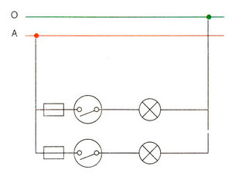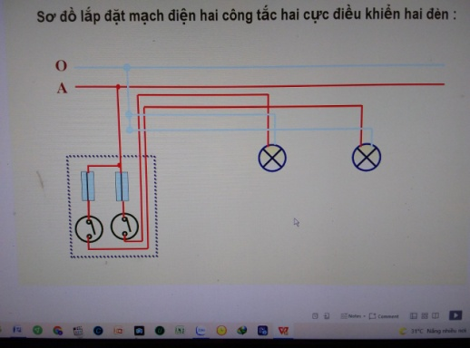

- Lập bảng dự trù vật liệu, thiết bị và lựa chọn dụng cụ:
TT | Tên dụng cụ, vật liệu và thiết bị | Số lượng | Yêu cầu kỹ thuật
1  2  3  4  5  6  7  8  9  10  11  12  13  14 | Kìm điện  Tua vit đổi đầu  Thước kẻ, bút chì, thước cuộn  Bút thử điện  Máy khoan cá nhân  Bảng điện  Dây dẫn điện hai lõi  Băng dính cách điện  Phụ kiện đi dây  Cầu chì  Công tắc hai cực  Đui đèn  Bóng đèn  Giấy ráp | 1 bộ  1 cái  1 bộ  1 cái  1 bộ  1 cái  5 mét  1 cuộn  1-2 cây  2 cái  2 cái  2 cái  2 cái  1 tờ | Tốt  Tốt  Tốt  Tốt  Tốt  Cỡ trung bình, tốt  Hiệu CADIVI  Tốt  Tốt  Có dây chảy, tốt  Có đủ vit, bật tốt  Tốt  Tốt  Tốt
- Khi nối dây vào đui đèn phải buộc một nút để mạch điện hoạt động an toàn khi sử dụng.
- Bài 9: THỰC HÀNH_LẮP ĐẶT MẠCH ĐIỆN HAI CÔNG TẮC BA CỰC ĐIỀU KHIỂN MỘT ĐÈN
 So sánh công tắc 2 cực và công tắc 3 cực:
- Giống nhau: có cấu tạo ngoài giống nhau gồm vỏ và nút bật.
- Khác nhau:
* Công tắc hai cực: bộ phận tiếp điện có hai chốt ( 1 cực động và 1 cực tĩnh), dùng để đóng cắt 1 dây dẫn.
* Công tắc ba cực: bộ phận tiếp điện có 3 chốt (1 cực động và 2 cực tĩnh), dùng để chuyển nối dòng điện.
- Sơ đồ nguyên lí mạch điện:
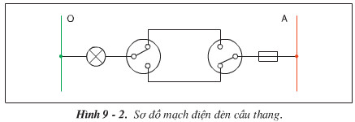
* Nguyên lí làm việc:
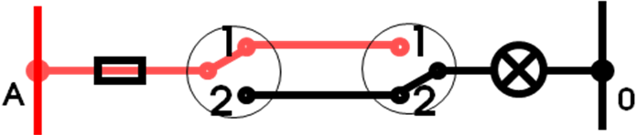
K₁ K₂ Đ
Gọi K₁ và K₂ là hai công tắc ba cực trong mạch điện với các cực tĩnh được đánh số vị trí 1 (trên), 2 (dưới) và đèn Đ. Xảy ra các trường hợp sau:
- Nếu K₁ và K₂ cùng ở vị trí 1 (hoặc vị trí 2): mạch điện kín, đèn Đ sáng.
- Nếu K₁ ở vị trí 1, K₂ ở vị trí 2 hoặc ngược lại: mạch điện hở, đèn Đ tắt.
- Sơ đồ lắp dặt mạch điện:
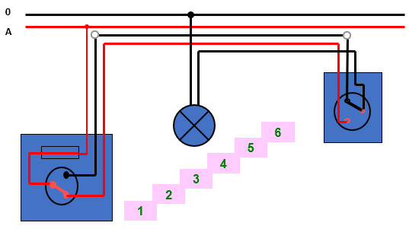
- Lập bảng dự trù vật liệu, thiết bị và lựa chọn dụng cụ:
TT | Tên dụng cụ, vật liệu và thiết bị | Số lượng | Yêu cầu kĩ thuật
1  2  3  4  5  6  7  8  9  10  11  12  13  14  15  16  17 | Kìm điện (3 loại)  Tua vit đổi đầu  Bút vạch dấu  Thước kẻ  Bút thử điện  Thước cuộn  Máy khoan cá nhân  Kéo cắt băng cách điện  Bảng điện  Dây dẫn điện hai lõi  Phụ kiện đi dây  Băng dính cách điện  Giấy ráp  Cầu chì  Công tắc ba cực  Đui đèn  Bóng đèn | 1 bộ  1 cái  1 cái  1 cái  1 cái  1 cái  1 bộ  1 cái  2 cái  5 mét  2 cây dài  1 cuộn  1 tờ  1 cái  2 cái  1 cái  1 cái | Còn tốt  Còn tốt  Còn tốt  Còn tốt  Còn tốt  Còn tốt  Còn tốt  Còn tốt  150x200  Hiệu CADIVI  Tốt  Tốt  Tốt  Tốt, có dây chảy  Tốt, có đủ ốc vít  Tốt, có đủ ốc vít  Tốt, mới
4. Quy trình lắp đặt mạch điện:

- Bài 11: LẮP ĐẶT DÂY DẪN CỦA MẠNG ĐIỆN TRONG NHÀ
- Mạng điện lắp đặt kiểu nổi:
b). Một số yêu cầu kĩ thuật của mạng điện lắp đặt kiểu nổi:
- Đường dây phải song song với vật kiến trúc (tường nhà, cột, xà, …) cao hơn mặt đất 2,5m trở lên và cách vật kiến trúc không nhỏ hơn 10mm;
- Tổng tiết diện của dây dẫn trong ống không vượt quá 40% tiết diện ống;
- Bảng điện phải cách mặt đất tối thiểu từ 1,3 – 1,5m;
- Khi dây dẫn đổi hướng hoặc phân nhánh phải tăng them kẹp ống;
- Không luồn các đường dây khác cấp điện áp vào chung một óng;
- Đường dây dẫn đi xuyên qua tường hoặc trần nhà phải luốn dây qua ống cách điện, hai đầu ống phải nhô ra khỏi tường 10mm.

Dặn dò
- Các em chép phần NỘI DUNG VIẾT BÀI vào tập.
- Các em làm phần CÂU HỎI VẬN DỤNG, ÔN TẬP vào tập.
- Học sinh đăng nhập vào trang K12online theo mã đăng nhập để học nội dung nhé! (Lưu ý: Học sinh phải hoàn tất 100% mới được công nhận hoàn thành bài học trên hệ thống).

